

**Зеренді ауданы елді мекендерінің шекараларын (шегін) белгілеу туралы**

Ақмола облысы Зеренді ауданы әкімдігінің 2023 жылғы 26 желтоқсандағы № А-12/724 қаулысы және Ақмола облысы Зеренді аудандық мәслихатының 2023 жылғы 26 желтоқсандағы № 13-91 шешімі. Ақмола облысының Әділет департаментінде 2024 жылғы 9 қантарда № 8682-03 болып тіркелді

      Қазақстан Республикасының Жер кодексінің 108-бабының 5-тармағына, "Қазақстан Республикасындағы жергілікті мемлекеттік басқару және өзін-өзі басқару туралы" Қазақстан Республикасы Заңының 6-бабының 1-тармағының 4) тармақшасына, 31-бабының 2-тармағына сәйкес, Зеренді ауданының әкімдігі ҚАУЛЫ ЕТЕДІ және Зеренді аудандық мәслихаты ШЕШІМ ҚАБЫЛДАДЫ:

      1. Зеренді ауданының келесі елді мекендерінің шекаралары (шегі) белгіленсін:

      1) осы бірлескен қаулының және шешімнің 1-қосымшасына сәйкес жалпы алаңы 3085,43 гектар Зеренді ауданы Зеренді ауылдық округінің Зеренді ауылының шекарасы (шегі) белгіленсін;

      2) осы бірлескен қаулының және шешімнің 2-қосымшасына сәйкес жалпы алаңы 285,237 гектар Зеренді ауданы Мәлік Ғабдуллин ауылдық округінің Кіші Түкті ауылының шекарасы (шегі) белгіленсін;

      3) осы бірлескен қаулының және шешімнің 3-қосымшасына сәйкес жалпы алаңы 356,83 гектар Зеренді ауданы Троицкое ауылдық округінің Қошқарбай ауылының шекарасы (шегі) белгіленсін.

      2. Осы бірлескен қаулы және шешім оның алғашқы ресми жарияланған күнінен кейін күнтізбелік он күн өткен соң қолданысқа енгізіледі.

|  |  |
| --- | --- |
| *Зеренді ауданының әкімі* | *А.Жаксылыков* |
| *Зеренді аудандық мәслихатының төрағасы* | *Р.Габдуллина* |

|  |  |
| --- | --- |
|  |  |
|  | Бірлескен Зеренді ауданы әкімдігінің 2023 жылғы 26 желтоқсандағы № А-12/724 қаулысына және Зеренді аудандық мәслихатының 2023 жылғы 26 желтоқсандағы № 13-91 шешіміне 1-қосымша |

**Зеренді ауданы Зеренді ауылдық округі Зеренді ауылының шекарасы (шегі)**

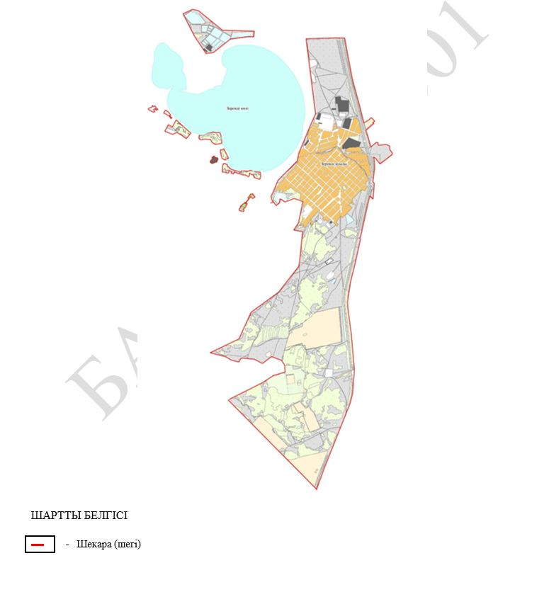

|  |  |
| --- | --- |
|  | Бірлескен Зеренді ауданы әкімдігінің 2023 жылғы 26 желтоқсандағы № А-12/724 қаулысына және Зеренді аудандық мәслихатының 2023 жылғы 26 желтоқсандағы № 13-91 шешіміне 2-қосымша |

**Зеренді ауданы Мәлік Ғабдуллин ауылдық округі Кіші Түкті ауылының шекарасы (шегі)**

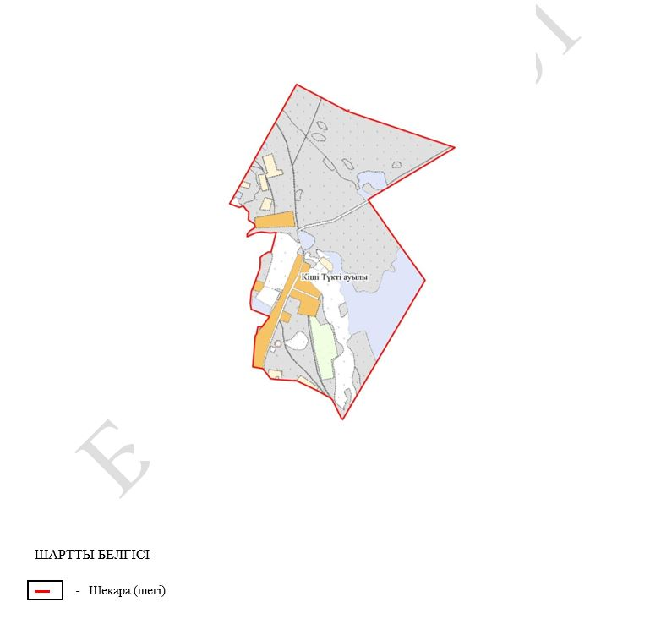

|  |  |
| --- | --- |
|  | Бірлескен Зеренді ауданы әкімдігінің 2023 жылғы 26 желтоқсандағы № А-12/724 қаулысына және Зеренді аудандық мәслихатының 2023 жылғы 26 желтоқсандағы № 13-91 шешіміне 3-қосымша |

**Зеренді ауданы Троицкое ауылдық округі Қошқарбай ауылының шекарасы (шегі)**

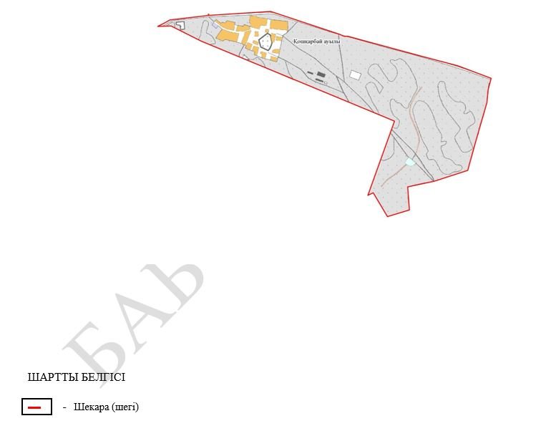

© 2012. Қазақстан Республикасы Әділет министрлігінің «Қазақстан Республикасының Заңнама және құқықтық ақпарат институты» ШЖҚ РМК